Prévenir les risques industriels et technologiques
Introduction
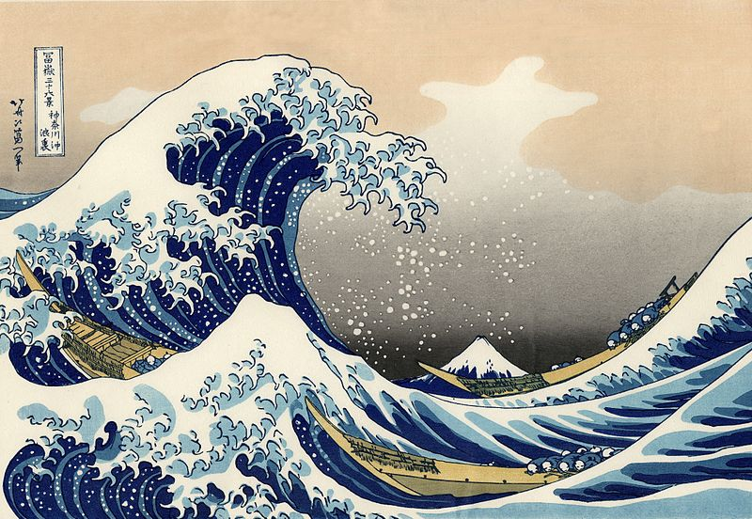
Vague de Kanagawa Hokusai 1831
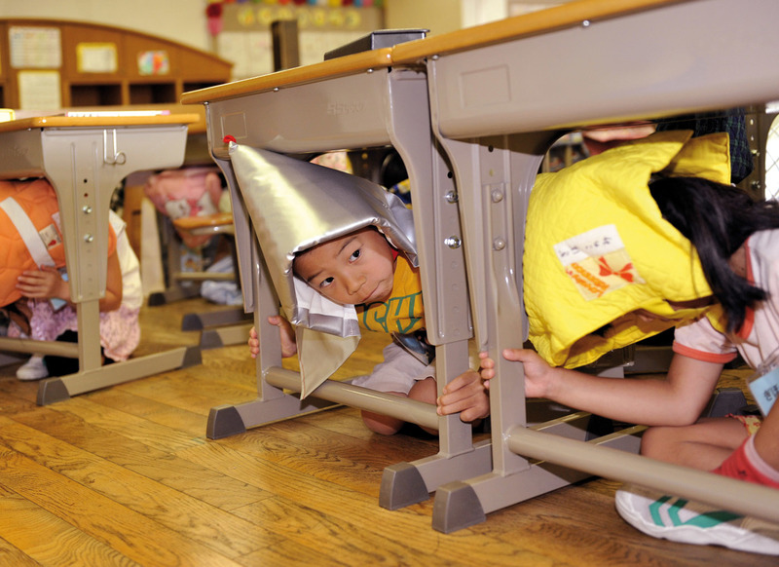
Exercice de prévention du risque sismique dans une école primaire au Japon

Le professeur situe l’œuvre (Japon) – les élèves doivent identifier le phénomène (tsunami) et se rendre compte que le Japon est un pays à risques depuis longtemps (l’art en témoigne) et dont la prévention commence très tôt

Problématique : les sociétés sont elles suffisamment prémunies contre les risques technologiques ?

I/ Etude de cas : la catastrophe de Fukushima Daïchi

Sur cette étude de cas on peut proposer une tâche complexe en binôme durée 2 H
Objectif de séance | vous êtes deux journalistes européens envoyés spéciaux au Japon. Vous êtes chargés de couvrir l’événement de la catastrophe de la centrale nucléaire de Fukushima Daïchi en rédigeant un article pour votre journal.  comprendre ce qu’est une catastrophe technologique.
Compétences | . S’informer : trouver sélectionner et exploiter des informations. Rendre compte (2)  . Analyser et comprendre un document pratiquer différents langages : réaliser une production écrite – maîtrise de lexique (1)
notions | aléa – épicentre – magnitude – séisme – tsunami - tectonique

→ Pour guider les élèves on les fera réfléchir d’abord sur le cahier des charges de l’article.
- forme : titre, longueur, illustration
- fond : Localisation de l’événement, date/heure, durée, nature, déroulement, conséquences

→ Dans un second temps les binômes disposent du dossier documentaire à étudier.

. Cartes : Les régions touchées par le séisme – densités de population – plaques tectoniques
. Une carte du livre sur les niveaux de richesse dans le monde (IDH par exemple)
. Photographies prises au moment de la catastrophe
. Articles de presse. Photographie de la centrale nucléaire avec chronologie des faits
. Un dictionnaire

Vous êtes deux journalistes européens (envoyés spéciaux au Japon) chargés de couvrir l’événement de la catastrophe de la centrale nucléaire de Fukushima Daïchi ; vous rédigez un article pour votre journal.
Corpus documentaire – tsunami du 11 mars 2011 - Japon

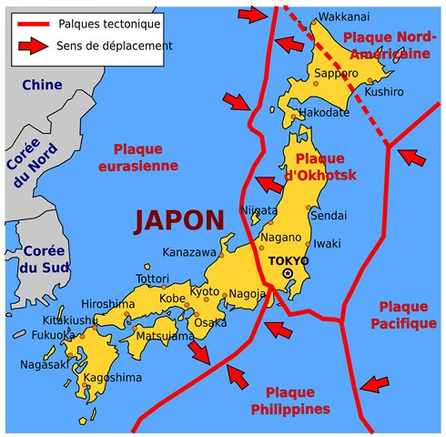
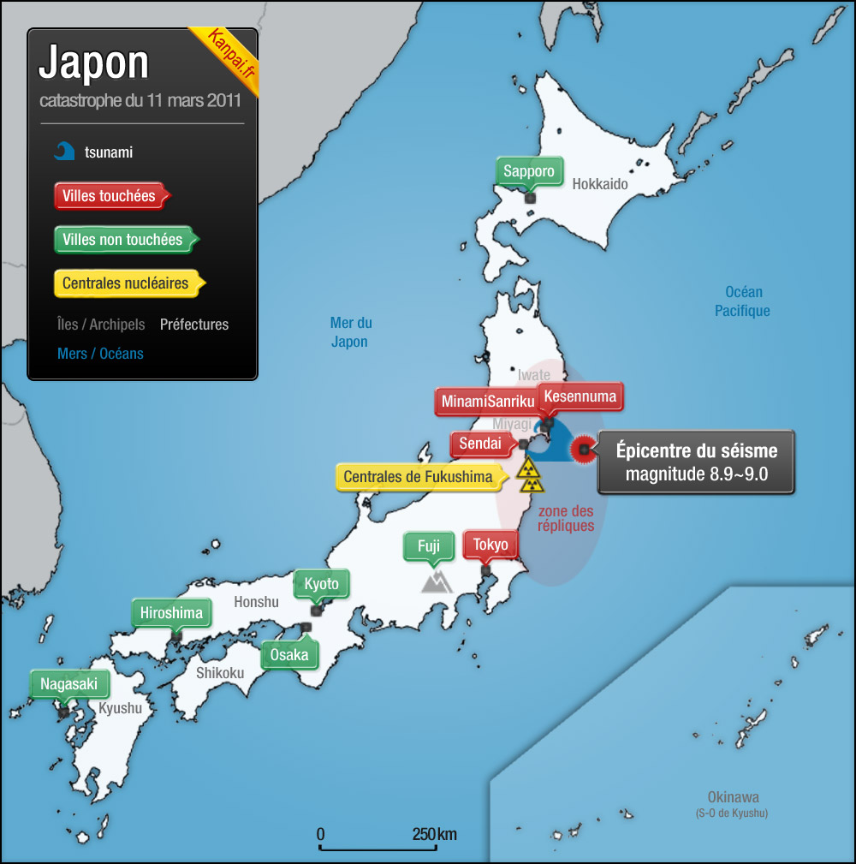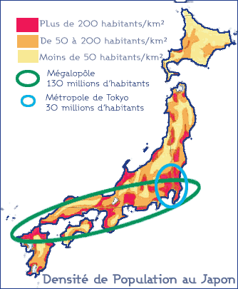
Limite de plaque
Sens de déplacement
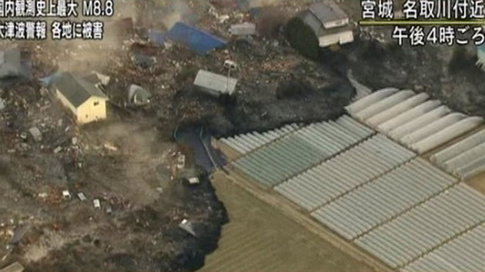
Image 1 : La vague – et image 2 : destructions et incendies tirées des actualités japonaises du 11 mars 2011

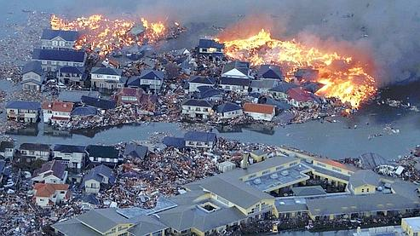
Le séisme qui a frappé vendredi 11 mars le nord-est du Japon est le plus violent dans l'histoire du pays depuis 140 ans et l'un des plus violents du siècle. Selon l'institut américain de veille géologique , le tremblement de terre a atteint une magnitude de 8,9.
Il dépasse en intensité le grand séisme de Kanto, d'une magnitude de 7,9, qui fit 140 000 morts dans la région de Tokyo le 1er septembre 1923. En 1933, un séisme de magnitude 8,1 avait fait plus de 3 000 morts sur la côte nord-est. En 1995, le séisme de Kobé avait atteint une magnitude de 7,2 et fait plus de 5 000 morts. Il avait provoqué 100 milliards de dollars de dégâts, constituant la catastrophe naturelle la plus coûteuse de l'histoire. Ce séisme figure parmi les cinq plus importants depuis le début du XXe siècle. Article du journal Le Monde, le 11 mars 2011
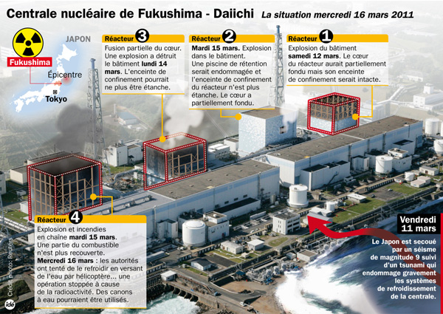
La chronologie des événements

Site science et avenir.fr

Le séisme et le tsunami qui ont frappé le 11 mars le Japon ont fait 21 000 morts et 16.244 disparus. C'est ce qu'a annoncé un nouveau bilan des autorités émis dimanche soir qui détaille également le nombre d'évacués fixé à 42.881 personnes qui se retrouvent dans des hébergements provisoires.
Les autorités ont élargi sur un rayon de 20 km, contre 10 km le12 mars, la zone d'exclusion autour de la centrale nucléaire endommagée de Fukushima.
Environ 177.500 habitants ont été évacués de la zone autour la centrale. Le gouvernement a aussi dit que les personnes vivant dans un rayon compris entre 20 et 30 km de la centrale accidentée devraient envisager de partir.
Le fournisseur d'électricité Tohuku Electric Power (Tepco) recensait 192.339 foyers privés d'électricité dans le Nord du Japon. Le ministère de la Santé estime qu'au moins 530.000 foyers étaient privés d'eau courante samedi 26 mars dans dix préfectures du pays.
Au total, 18.649 bâtiments ont été complètement détruits, a déclaré la police dimanche.
Le gouvernement a évalué les dégâts du séisme et du tsunami entre 16.000 et 25.000 milliards de yens (198 à 309 milliards de dollars). Source : site internet de France 2, le 29 mars 2011

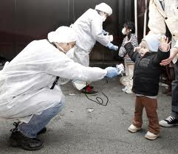
Parmi les 80.000 personnes évacuées de la préfecture de Fukushima, dans le périmètre de 20 km autour de la centrale, certaines ne pourront pas revenir avant plusieurs décennies, a prévenu le gouvernement japonais. D’après les informations publiées par le Yomiuri Shimbun, un périmètre de 3 km autour de la centrale de Fukushima Daiichi restera interdit d’accès même lorsque le blocage sera levé pour la zone d’évacuation de 20 km. L’annonce officielle de cette décision devrait intervenir dans les jours qui viennent, selon la presse japonaise.
Les dernières mesures de radiations effectuées par le MEXT, ministère de l’éducation, des sciences et de la technologie, le niveau de radiation demeure trop élevé en certains points
Mesure des radiations sur les habitants de la zone de la centrale après l’explosion

Site science et avenir.fr
Aides possibles
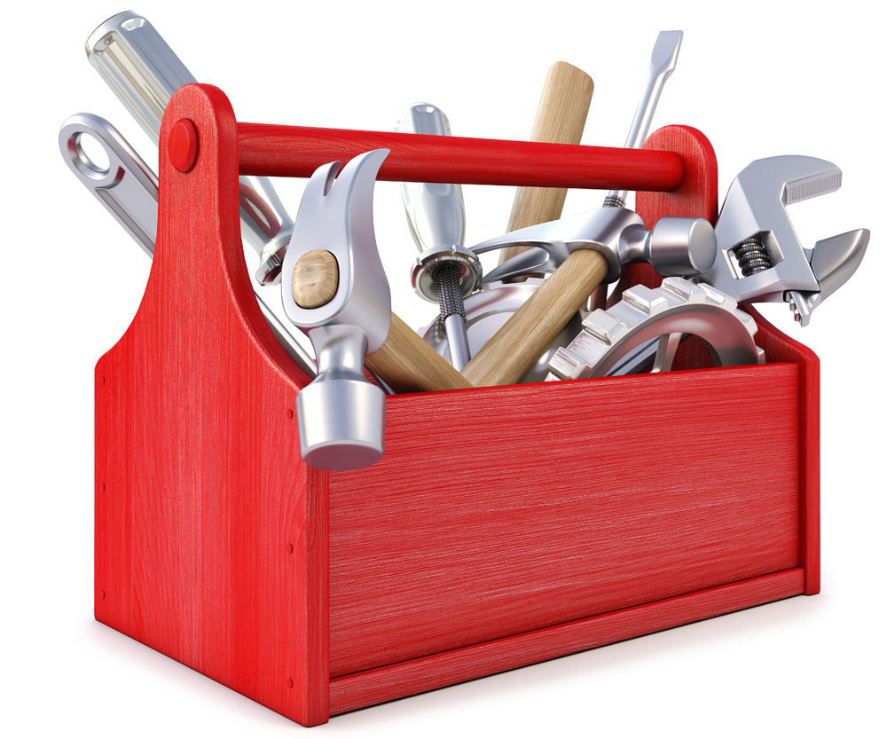
1 – comprendre le dossier documentaire
. Vous pouvez identifier deux catastrophes, lesquelles ?
. Quel lien existe entre les deux ?

2 – classez les documents et les informations
. Utilisez un tableau qui distingue les causes et les conséquences des deux catastrophes
 | catastrophe naturelle | catastrophe industrielle
causes
conséquences

. Opérez un second classement à l’aide de couleurs pour distinguer les conséquences
- matérielles
- humaines
. Opérez un troisième classement en distinguant les conséquences :
- immédiates
- long terme

3 – rédiger son article - cahier des charges
 | oui / non | remarque
je rends compte des deux catastrophes
je respecte la chronologie des événements
j’utilise le vocabulaire scientifique pour caractériser l’événement
je fais mention des différentes conséquences de la catastrophe
mon texte est compréhensible pour un élève de cinquième

En plus d’une aide spécifique, Le tableau 3 sert de grille de validation par un pair. A la fin de l’exercice les binômes échangent leurs travaux, la grille collée sur leur feuille est remplie par le binôme lecteur de l’exercice. Une autre aide possible consiste à donner le début de l’article « une catastrophe sans précédent s’est déroulée le 11 mars 2011….. on peut y joindre éventuellement du vocabulaire…

Eléments de trace écrite que l’on peut garder pour répondre à la question posée en introduction

Le Japon est un archipel situé dans une zone à risques : rencontre de plusieurs plaques tectoniques très actives qui provoquent des séismes fréquents. Les enjeux humains sont importants : les littoraux sont densément peuplés et fortement industrialisés. Les activités humaines rendent le pays vulnérable : fragile ; mais pour diminuer cette vulnérabilité les Japonais sont préparés : bâtiments étudiés, digues de protection, habitants formés.

Malgré la prévention, la centrale nucléaire de Fukushima n’a pas résisté au tsunami de 2011. Le bilan humain et matériel est très lourd et la zone durablement touchée par les radiations ; 100 000 personnes ont été déplacées définitivement. Le risque a été sous estimé.

La catastrophe de Fukushima interroge les sociétés humaines des pays développés sur le niveau acceptable du risque et sur la capacité des hommes à y répondre .

Elle oriente aussi la réflexion sur la mise en place des solutions énergétiques durables.

II/ Comment prévient-on les risques en Loire Atlantique ?

Travail en salle informatique – binôme durée : 1 heure
Objectif de séance | Réaliser une carte simplifiée des risques à l’échelle de la Loire Atlantique
Compétences | . Se repérer dans l’espace (2)  . Utiliser des représentations numériques des espaces (2)  . Raisonner, justifier (poser des questions à propos de situations géographiques) (1,2)  . Analyser et comprendre un document pratiquer différents langages : réaliser une production graphique – maîtrise de lexique (1)
Notions | Typologie des risques en Loire Atlantique – sensibiliser aux moyens de prévention

II/ Comment prévient-on les risques en Loire Atlantique ?

A – quels risques existent en Loire Atlantique ?

Allez à cette adresse :

http://www.loire-atlantique.gouv.fr/Politiques-publiques/Risques-naturels-et-technologiques/Information-sur-les-risques-majeurs/Dossier-departemental-des-risques-majeurs/Communes-concernees-par-les-risques-naturels-en-Loire-Atlantique

Réalise une carte et sa légende des risques en Loire Atlantique. Ne seront représentés que :
. Le risque de séisme
. Le risque de tempête
. Le risque de submersion marine
. Le risque d’inondation par « eaux superficielles » (débordement des cours d’eau)
. Les risques industriels (uniquement classés SEVESO (du nom d’une catastrophe ayant eu lieu en Italie en 1976))

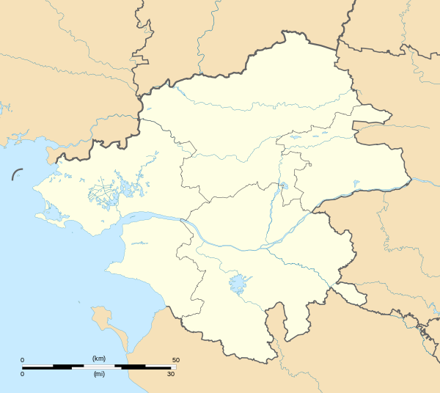

B – qui sont les acteurs de prévention ?

Dans un premier temps sont envisagés les acteurs institutionnels du Dossier départemental des risques majeurs. Il permet de voir le rôle de l’Etat et de collectivités territoriales dans la prise en compte de la prévention du risque.

Consigne : complète le schéma ci-dessous en naviguant sur le site

http://www.loire-atlantique.gouv.fr/Politiques-publiques/Risques-naturels-et-technologiques

Cliquez sur l’onglet « information sur les risques majeurs » puis sur l’Onglet « dossier départemental des risques majeurs »

Le DDRM = D ………………… D……………………R………………………..M…………………..

Qui le met en place ?
Objectifs ?

Cliquer à gauche de la fenêtre sur « les mesures de prévention » pour compléter le tableau, puis sur « mesures de sauvegarde »

 | Prévention | Sauvegarde et secours
qui ?
comment ?

III/ Prévenir contre les risques majeurs, Comment s’engager au collège ?

Travail de groupe au CDI – durée 2H
Objectif de séance | Réaliser des affiches de prévention des risques majeurs adaptées aux risques auxquels est soumis l’établissement et en lien avec le PPMS. Les affiches seront validées par le chef d’établissement
Compétences | . Communiquer - s’engager dans un projet collectif  . Raisonner, justifier (poser des questions à propos de situations géographiques) (1,2)  . S’informer : trouver sélectionner et exploiter des informations. Rendre compte (2)
Notions | Responsabilité individuelle et collective

Supports de travail

- exemplaires des affichages de prévention des risques de l’établissement
- guide d’élaboration du PPMS (on pourra dissocier le guide en constituant des dossiers par types de risques)
http://cache.media.education.gouv.fr/file/44/08/5/ensel8696_annexe_504085.pdf
- accès internet pour la recherche de logos
- réponses au questionnaire élaboré parles élèves (voir ci après étape 3)

Site : www.georisques.gouv.fr
- le site est surtout intéressant pour aller plus loin dans la connaissance du risque local, possibilité notamment de vérifier avec une adresse les risques inhérents à la zone

 | Étapes du travail | Consignes
1 | Constituer des groupes  Prévoir les rôles de chacun, à inscrire sur une fiche groupe | Constituez un groupe de cinq élèves  Remplir une fiche de groupe  . Président (distribue la parole) . Secrétaire  . Journaliste (ira questionner les acteurs de prévention de l’établissement  . Maître du niveau sonore . Maître du temps
2 | Choix du sujet | Voir dans le PPMS les catastrophes desquelles l’établissement pourrait être le menacé. (Tempête – accident industriel et attentat/intrusion) sont communs à tous les établissements.  Choisissez une menace qui pourrait toucher votre collège  . Inondation. Tempête . (Séisme) éventuellement  . Accident industriel (transport matières dangereuses)  . Attentat ou intrusion extérieure
3 | Élaboration d’un questionnaire à destination du chef d’établissement | Formulez quatre questions que vous poserez au chef d’établissement pour savoir quels moyens de prévention du risque choisi (en étape 2) existent dans le collège.  Aide :  Qui fait quoi ? Où ? Comment ?  Aide : Utilisez les verbes Actions pour formuler vos questions (regrouper – communiquer – alerter – surveiller – encadrer – signaler – soigner – rassurer – préparer – sécuriser - évacuer …)
4 | L’interview  et  réalisation de panneaux de prévention  , validée par le chef d’établissement, affichée | les élèves journalistes doivent se rendent à l’administration et posent les questions élaborées au sein de leur groupe. Les autres élèves du groupe commencent à élaborer leur panneau de prévention.  Composez votre affiche de prévention en respectant le cahier des charges ci-dessous  Contraintes  1 sur chaque affiche doit être notée, la Conduite à adopter : - à faire – à ne pas faire en distinguant :  . Avant l’arrivée de l’événement (prévention)  . Pendant (dans les locaux)  . Après  2. Chaque affiche devra être illustrée par des logos clairs  3. l’affiche devra être validée par le chef d’établissement puis affichée pour diffuser l’information.

